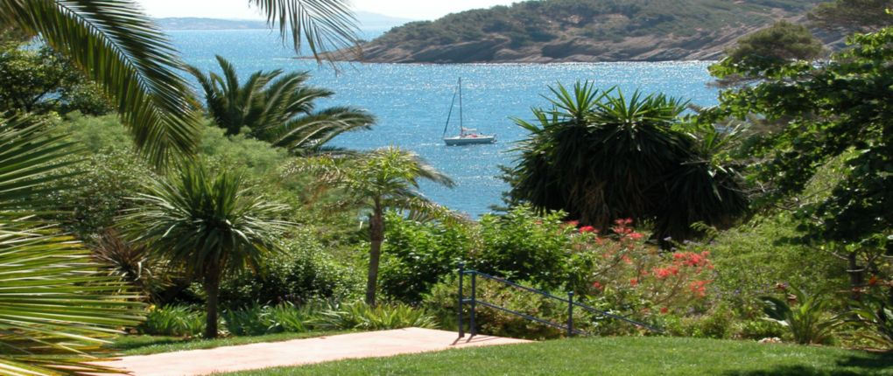

La Ciotat, une merveille.

Dans l'azur du ciel et le bleu profond de la Méditerranée,

Un lieu pittoresque offre généreusement un moment d'éternité.

La Ciotat est un paradis de baies romantiques,

Des petits écrins enchanteurs où la vue est unique.

Les calanques s'y succèdent dans un charme envoûtant,

Mélanges de roche grise, d'or et plages de sable blanc

Où l'eau devient turquoise au reflet du végétal.

Le minéral très découpé crée un décor magistral.

Figuerolles où la pointe de son rocher évoque pour moi

Un animal, le profil de sa tête, ne pensez-vous pas ?

La calanque du Mugel se distingue par ses fonds transparents

Où le liquide s'harmonise de délicats tons séduisants.

Vu sous un autre angle, mon animal est un aigle,

Pardonnez mon erreur, son bec crochu m'interpelle.

Le soleil y peint des ors et orangés fabuleux

Qui resplendissent au couchant majestueux dans les cieux.

La falaise Soubeyrannes nous impressionne de sa hauteur,

L'érosion a travaillé le minéral en étranges décors interpellateurs.

Le Bec d'Aigle recèle à son pied un jardin exquis,

Le Parc Mugel, un joyau où la diversité nous séduit.

Rien n'est oublié, les thèmes se côtoient dans un attrait divin.

Il est prolongé d'une jolie plage abritée des vents marins.

La splendide route des crêtes surplombe cet éden spectaculaire,

Les flots bleus s'éloignent de nos yeux, le panorama est extraordinaire.

L’île verte est une oasis magique au parfum de sérénité

Immergeant des flots azurés pour une quiétude assurée.

Marie Laborde

